I EVALUACION DE BIOLOGIA GENERAL

Nombre: _______________________________

1. Función de los lisosomas. (5 puntos)
2. Función del complejo de Golgi. (5 puntos)
3. La vía de carbono 5 para la síntesis de carbohidratos también se la conoce como ciclo de __________________ , en este bioproceso intervienen enzimas como la rubisco, que integran el carbono a la ribulosa activada con fosfato a este proceso de ingreso del carbono inorgánico para formar materia orgánica se conoce como _____________.
4. Establezca las diferencias entre fotosistema I y II.
5. Los procesos que se llevan a cabo en fase oscura de la fotosíntesis en ¿qué lugar de los cloroplastos ocurren?_____________________________
6. Nombre tres enzimas que participen en la réplica de ADN.
7. En glucólisis indique tres de las enzimas que activan y controlan las reacciones en que la glucosa es degradada hasta obtener:
8. CO2, agua y energía b) Ácido pirúvico y energía

_____________, _____________ y _____________.

1. Complete:

En la fase aeróbica de la respiración celular se lleva a cabo un ciclo de reacciones que empiezan y terminan con la formación de ácido cítrico, en esta fase se produce ______________, ____________, ____________ y _______________ .

El sistema de transporte de electrones ocurre en _____________ de la mitocondria y tiene como una de las enzimas activadoras y controladoras del proceso a la ________________________.

1. Describa el gráfico:

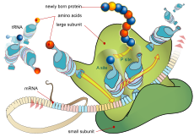

1. Complete los espacios en blanco dentro del gráfico:



1. Describa este gráfico, indicando a qué proceso corresponde, moléculas que participan como materia prima, catalizadores, productos y qué organelos u orgánulos están implicados.

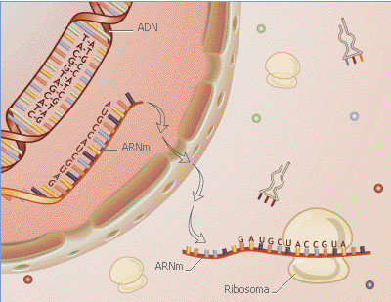

1. ¿Qué tipo de moléculas actúan como bombas en la membrana plasmática?

Importante: A excepción de las preguntas 1 y 2, a cada pregunta le corresponde 6 puntos.